ZPRAVODAJ
Č. 1 / 2023

Oblastní odbočky Rokycany
SONS ČR, z. s.

Vydává:
Sjednocená organizace nevidomých a slabozrakých ČR, z. s.
oblastní odbočka Rokycany
tel.: 775 438 202
email: rokycany-odbocka@sons.cz

Časopis vychází pro vnitřní potřebu členů Oblastní odbočky SONS ČR, z. s. Rokycany a jejich příznivců.
Je neprodejný.

Kontakty:

SONS ČR, z. s. oblastní odbočka Rokycany
Svazu bojovníků za svobodu 68
337 01 Rokycany
přízemí vlevo č. dveří 108

Pracovníci:

Vlasta Kvěchová
předsedkyně OO SONS Rokycany
tel: 778 487 405

Andrea El. Bogdan
administrativa
tel : 775 438 202
Email: rokycany-odbocka@sons.cz

Úřední hodiny:

Pondělí: 9:00 – 15:00 / pro veřejnost

Úterý: 10:00 – 15:00

Středa: 10:00 – 15:00

Po předchozí domluvě lze i jindy!

Narozeniny – leden, únor, březen
Marie Michelová
Marie Zemanová
Věra Míková
Miloslava Laiblová
Jarmila Humlová
Anna Tipplová
Hana Čermáková
Jana Plachá
Nina Šmatová
Hana Topolčanyová
Václav Fair
Alžběta Kubů
Anna Juríková
Marie Tomcová
Jaroslava Malíková

Našim oslavencům přejeme vše nejlepší, pevné zdraví,
štěstí a pohodu do dalších let.

Co se děje v našem městě a okolí
Přidáváme pár vybraných akcí.
Další je možné vyhledat na uvedeném odkazu.
www.rokycany.cz/vismo/kalendar-akci.asp?kdy=6&p1=78929

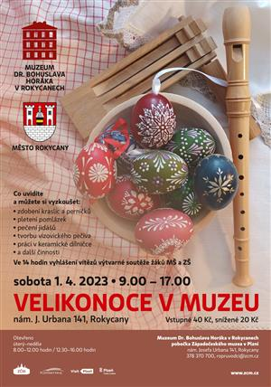
1.4.2023 9:00 - 17:00, Muzeum Dr. Bohuslava Horáka v Rokycanech
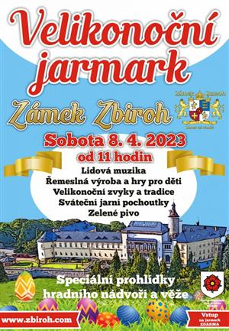
8.4.2023 11:00, Zámek Zbiroh
Eva Mašková: Povídky (p)od psa - slepičí polévka pro psí duše
13.4.2023 16:00, Městská knihovna Rokycany
autorské čtení

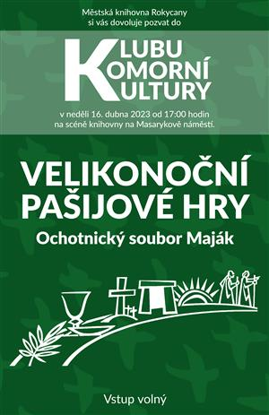

16.4.2023 17:00, Klub komorní kultury v Městské knihovně Rokycany

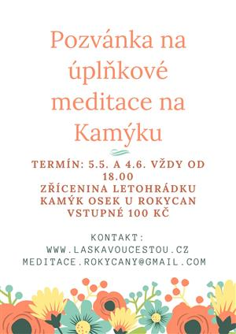

5.5.2023 18:00
4.6.2023 18:00

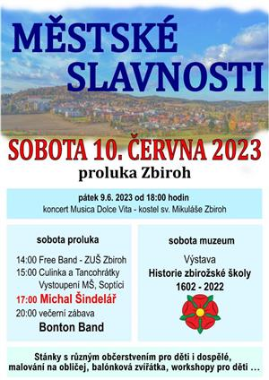
10.6.2023, Zbiroh - proluka

Odbočkové akce na duben – červen 2023
První letošní oblastní shromáždění, se bude konat :
ve čtvrtek 13.4. od 13.00 hodin v restauraci U Václava v Rokycanech.

V průběhu března, nás čeká stěhování kanceláře do nových prostor. Současné zázemí musíme opustit, z důvodu rekonstrukce budovy Sokolovny.
Od 1.4.2023, budeme sídlit na nové adrese:
Svazu bojovníků za svobodu 68, 337 01 Rokycany
kancelář je umístěna v přízemí vlevo, č. dveří 108
25.5.2023 nás čeká jednodenní výlet na zámek Roztoky u Prahy
Prohlídneme si dva okruhy expozic, zajdeme si na oběd a individuálně si můžeme projít zámecký park.

SRDEČNĚ VÁS ZVEME
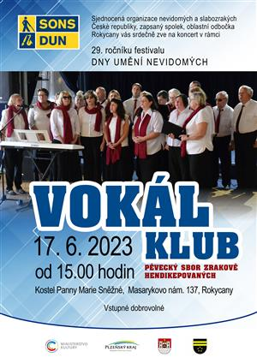

17.6.2023 15:00, kostel Panny Marie Sněžné Rokycany
koncert pěveckého sboru zrakově hendikepovaných

Dále pokračujeme v pravidelném cvičení, masážích, plavání a nově je možné využít fyzioterapii a solnou jeskyni.

Již uskutečněné akce a další informace, najdete na našich webových stránkách www.sons.cz/rokycany

Přejeme krásně prožité Velikonoční svátky a ať Vás sluníčko provází každý den

